**E-Learning Management System（com.evack.els）设计文档**

语言：Java

编译器：STS4-4.6.0

数据库：MySQL，管理软件为Navicat

框架：SpringMVC + Mybatis + Thyemleaf

功能需求来源：<https://www.freeprojectz.com/uml-diagram/e-learning-management-system-activity-diagram>

功能设计：

Controller层：

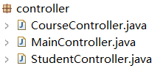（CourseController与StudentController未使用，被注释）

MainController.java：

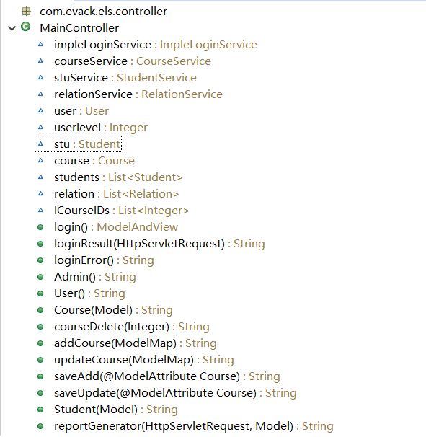

功能说明：

login(); 显示/login页面

Admin(); 显示/admin页面

User(); 显示/user页面

LoginResult(HttpServletRequest); 对在/login页面输入的用户账号密码与user数据表中的对应内容进行匹配，并决定跳转到/admin，/user 或者 /loginerror页面

Course(Model); 显示/course页面并展示数据表course中所保存的课程信息

courseDelete(Integer); 获得对应课程的id后删除保存在course数据表中对应行的信息，并更新/course页面的课程列表

addCourse(ModelMap);updateCourse(ModelMap); 分别用于添加课程与编辑已存在课程的信息

saveAdd(@ModelAttribute Course);saveUpdate(@ModelAttribute Course); 分别用于保存上述方法的结果到数据表course并返回/course界面更新课程列表

Student(Model); 显示/student界面并展示数据表student中的学生列表

reportGenerator(HttpServletRequest, Model); 接收/user界面中传递的学生名来编辑生成其报告，并在/reportGenerator界面显示

Service层：

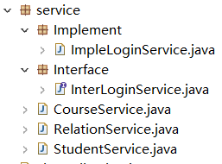

实体层：

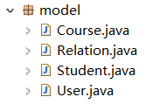注：Relation实体用于保存学生与其所选课程的关系

Mapper层：

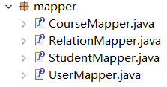

Html界面文件:

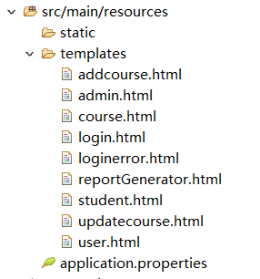

数据库设计：

